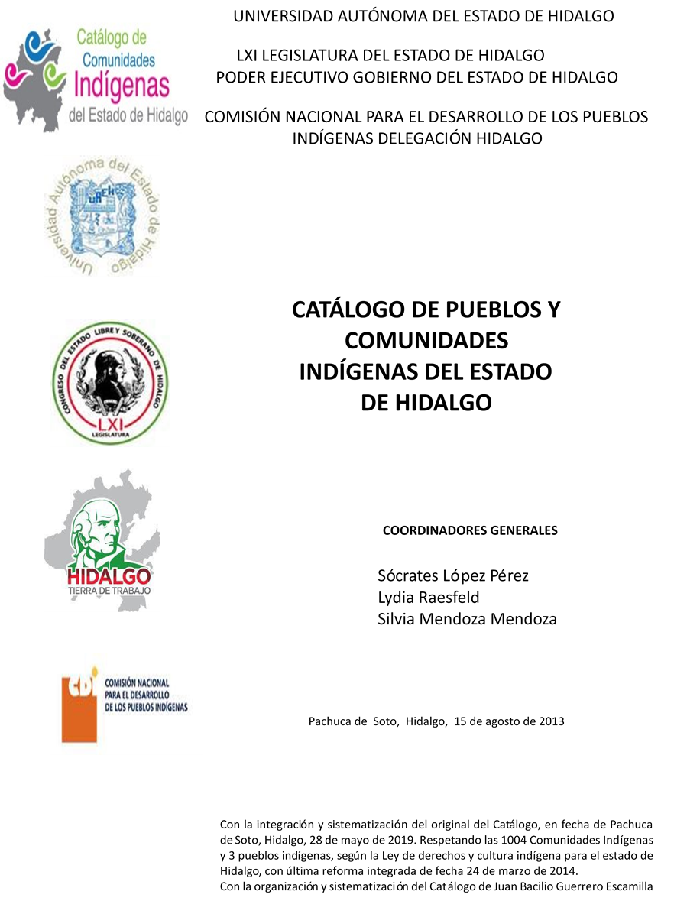

**Madho Corrales**

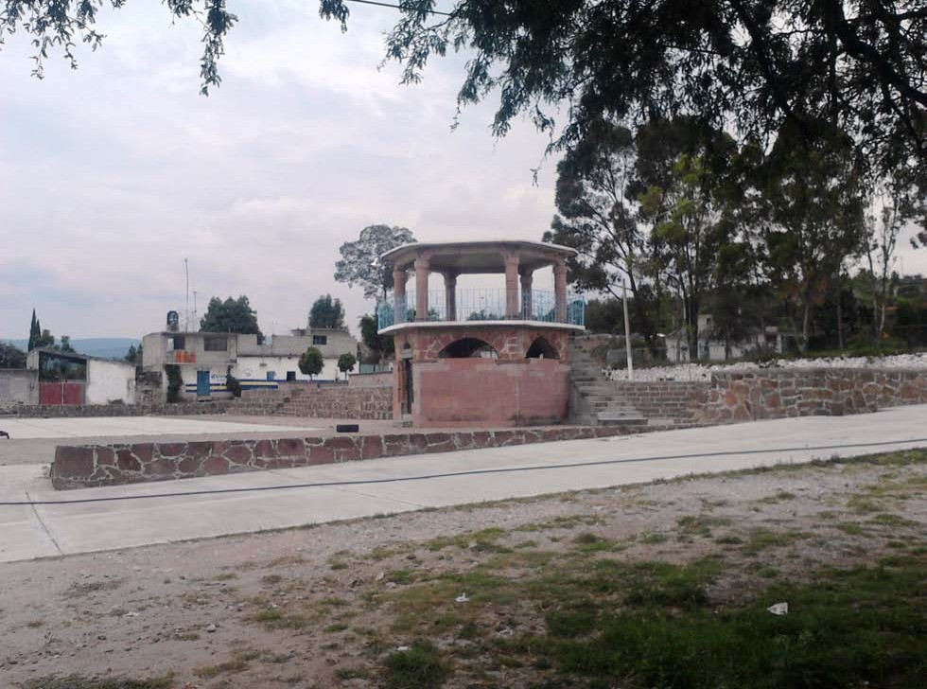CCIEH: HGOALF008

Madho Corrales: 130060017

**DICTAMEN**

# Después de analizar la información proveniente del instrumento de levantamiento de información aplicado (cédula) en las localidades seleccionadas (por haber cumplido los requisitos de contar con más de cien habitantes y que mantuvieran un índice superior a la media nacional de Hablantes de Lengua Indígena) y de la ponderación de las variables que se consideraron en la metodología de este estudio, el equipo académico de este proyecto considera que la comunidad de **Madho Corrales**, del Municipio de Alfajayucan, con clave INEGI **130060017**, reúne las estructuras sociales y culturales para ser considerada como **INDÍGENA** y ser incluida en el **Catálogo de Comunidades Indígenas del Estado de Hidalgo** con la clave **HGOALF008**.

**Madho Corrales** posee un sistema de cargos comunitarios, donde las autoridades locales se eligen a través de asambleas por voto directo, todas convocadas por el Delegado como máxima autoridad. Encontramos dentro de la estructura organizativa al Mayordomo, Auxiliares o Comitiva del Delegado y comités (Fiesta Patronal, Oportunidades, Educativo). La faena es un elemento importante porque es a través de ese mecanismo se crean derechos y membrecía y aquel que no participe en esta actividad es portador de multas. Por otra parte, se tiene un reglamento interno pero se establecen juntas de acuerdos, los cuales son tratados, discutidos y negociados entre los habitantes, quedando asentados en el libro de la comunidad.

La comunidad posee un 10 por ciento de Hablantes de Lengua Indígena, ésta es hablada en su mayoría por adultos y ancianos, pareciese que la población más joven ha dejado de hablarla, sin embargo, esto no significa una pérdida de identidad ya que se conserva el núcleo duro de la comunidad como sus formas propias de organización social, las cuales están en constante revitalización.

Las prácticas culturales revitalizan las relaciones sociales, ejemplo de ello son la Fiesta del Santo Patrono Sagrado Corazón de Jesús y el Día de Muertos. Para los pobladores la iglesia es considerada como un lugar sagrado.

Para recuperar la salud la población acude a un médico alópata ubicado en la clínica más cercana, de ahí la pérdida sobre los saberes relacionados con la medicina tradicional.

**Madho Corrales, Alfajayucan**

Resumen

Clave CCIEH HGOALF008

Clave INEGI 130060017

|  |  |  |
| --- | --- | --- |
| **PRIORIDAD Y CATEGORÍA** | **MÍNIMO REQUERIDO** | **TOTAL OBTENIDO** |
| 1- Hablantes de lengua indígena * | 6.5% | 10.0% |
| 2- Territorio | 30.0% | 90.0% |
| 3- Autoridad tradicional | 10.0% | 50.0% |
| 4- Asamblea comunitaria | 100.0% | 100.0% |
| 5- Comités internos tradicional | 25.0% | 75.0% |
| 6- Autoadscripción | 100.0% | 100.0% |
| 7- Usos y Costumbres para resolver sus conflictos | 20.0% | 80.0% |
| 8- Trabajo comunitario | 100.0% | 100.0% |
| 9- Medicina Tradicional | 25.0% | 75.0% |
| 10- Parteras tradicionales | 100.0% | 0.0% |
| 11- Médicos tradicionales | 25.0% | 75.0% |
| 12- Fiestas del pueblo: Patronal, santos, carnaval, agrícola o climática | 25.0% | 25.0% |
| 13- Relación del ciclo económico con ceremonias | 100.0% | 0.0% |
| 14- Lugares sagrados (cerros, cuevas, piedras…) | 25.0% | 50.0% |
| 15- Música (tradicional, costumbre | 100.0% | 0.0% |
| 16- Danza | 100.0% | 0.0% |
| 17- Leyendas y creencias | 25.0% | 50.0% |
| 18- Vestimenta tradicional | 100.0% | 0.0% |
| 19- Artesanías | 25.0% | 25.0% |
| 20- Origen | 10.0% | 100.0% |
| 21- Reglamentos y/o acuerdos | 100.0% | 100.0% |
| 22- Patrimonio comunitario | 25.0% | 50.0% |

*% de PHLI Nacional (INEGI, 2010)

Elaboración: Universidad Autónoma del Estado de Hidalgo con datos del Catálogo de Comuniades Indígenas del Estado de Hidalgo. Agosto 2013

**Madho Corrales, Alfajayucan**

Clave CCIEH HGOALF008 Clave INEGI 130060017

|  |  |  |  |
| --- | --- | --- | --- |
| **PRIORIDAD Y CATEGORÍA** | **ELEMENTOS CULTURALES** | **PARCIAL OBTENIDO** | **TOTAL OBTENIDO** |
| 1- Hablantes de lengua indígena * | % HLI INEGI | 10% | **10.0%** |
| 2- Territorio | Asentamiento y pertenencia a región geocultural (30%) | 30% | **90.0%** |
| Panteón-cementerio (15%) | 15% |
| Fuente de agua (10%) | 10% |
| Siembra o potrero (10%) | 10% |
| Lugar de culto (15%) | 15% |
| Delegación (10%) | 0% |
| Espacios comunes (10%) | 10% |
| 3- Autoridad tradicional | Consejo (40%) | 0% | **50.0%** |
| Mayordomo (30%) | 30% |
| Delegado (10%) + (10%) si lo denominan en lengua indígena, total (20%) | 10% |
| Auxiliares (10%) | 10% |
| 4- Asamblea comunitaria | Si (100%) No (0%) | 100% | **100.0%** |
| 5- Comités internos tradicional | Comité A (25%) | 25% | **75.0%** |
| Comité B (25%) | 25% |
| Comité C (25%) | 25% |
| Comité D (25%) | 0% |
| 6- Autoadscripción | Si (100%) No (0%) | 100% | **100.0%** |
| 7- Usos y costumbres para resolver sus conflictos | Resolución de faltas y delitos al interior (40%) | 40% | **80.0%** |
| Autoridad comunitaria que resuelve (40%) | 40% |
| Espacio reclusión (20%) | 0% |
| 8- Trabajo comunitario | Si (100%) No (0%) | 100% | **100.0%** |
| 9- Medicina Tradicional | Enfermedad cultural A (25%) | 25% | **75.0%** |
| Enfermedad cultural B (25%) | 25% |
| Enfermedad cultural C (25%) | 25% |
| Enfermedad cultural D (25%) | 0% |
| 10- Parteras tradicionales | Si (100%) No (0%) | 0% | **0.0%** |
| 11- Médicos tradicionales (Excepto partera) | Médico tradicional A (25%) | 25% | **75.0%** |
| Médico tradicional B (25%) | 25% |
| Médico tradicional C (25%) | 25% |
| Médico tradicional D (25%) | 0% |
| 12- Fiestas del pueblo: Patronal, santos, carnaval, agrícola o climática | Fiesta A (25%) | 25% | **25.0%** |
| Fiesta B (25%) | 0% |
| Fiesta C (25%) | 0% |
| Fiesta D (25%) | 0% |
| 13- Relación del ciclo económico con ceremonias | Si (100%) No (0%) | 0% | **0.0%** |
| 14- Lugares sagrados (cerros, cuevas, piedras…) | Lugar sagrado A (25%) | 25% | **50.0%** |
| Lugar sagrado B (25%) | 25% |
| Lugar sagrado C (25%) | 0% |
| Lugar sagrado D (25%) | 0% |
| 15- Música (tradicional, costumbre) | Si (100%) No (0%) | 0% | **0.0%** |
| 16- Danza | Si (100%) No (0%) | 0% | **0.0%** |
| 17- Leyendas y creencias | Leyenda o creencia A (25%) | 25% | **50.0%** |
| Leyenda o creencia B (25%) | 25% |
| Leyenda o creencia C (25%) | 0% |
| Leyenda o creencia D (25%) | 0% |
| 18- Vestimenta tradicional | Si (100%) No (0%) | 0% | **0.0%** |
| 19- Artesanías | Artesania A (25%) | 25% | **25.0%** |
| Artesania B (25%) | 0% |
| Artesania C (25%) | 0% |
| Artesania D (25%) | 0% |
| 20- Origen | Por cada año (0.5%) máximo 50% | 50% | **100.0%** |
| Mito fundacional (25%) | 25% |
| Hecho colectivo A (5%) | 5% |
| Hecho colectivo B (5%) | 5% |
| Hecho colectivo C (5%) | 5% |
| Hecho colectivo D (5%) | 5% |
| Hecho colectivo E (5%) | 5% |
| 21- Reglamentos y/o acuerdos | Si (100%) No (0%) | 100% | **100.0%** |
| 22- Patrimonio comunitario | Patrimonio A (25%) | 25% | **50.0%** |
| Patrimonio B (25%) | 25% |
| Patrimonio C (25%) | 0% |
| Patrimonio D (25%) | 0% |

*% de PHLI Nacional (INEGI, 2010)

**Madho Corrales, Alfajayucan**

Clave CCIEH HGOALF008 Clave INEGI 130060017

1- Hablantes de lengua indígena *

**100%**

2- Territorio

22- Patrimonio comunitario 3- Autoridad tradicional

**80%**

21- Reglamentos y/o acuerdos 4- Asamblea comunitaria

**60%**

20- Origen 5- Comités internos tradicional

**40%**

19- Artesanías

18- Vestimenta tradicional

17- Leyendas y creencias

16- Danza

15- Música (tradicional, costumbre

14- Lugares sagrados (cerros, cuevas, piedras…)

13- Relación del ciclo económico con ceremonias

**20%**

**0%**

6- Autoadscripción

7- Usos y Costumbres para resolver sus conflictos

8- Trabajo comunitario

9- Medicina Tradicional

10- Parteras tradicionales

11- Médicos tradicionales 12- Fiestas del pueblo: Patronal, santos,

carnaval, agrícola o climática

OBTENIDO REQUERIDO

*% de PHLI Nacional (INEGI, 2010)

Elaboración: Universidad Autónoma del Estado de Hidalgo con datos del Catálogo de Comuniades Indígenas del Estado de Hidalgo. Agosto 2013